练习作业
- 将单词与对应的汉语意思连线。
Four 1 three 5

One 6 five 3

Six 4 two 2

- 看图圈出正确的数字。
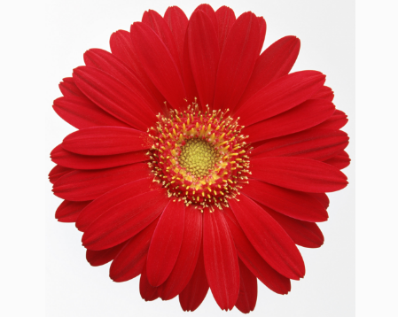
Three two four five

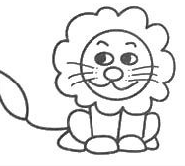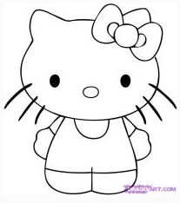

One two six seven

- 判断句子与图片是否相符，相符的打“√”，不相符的打“×”。
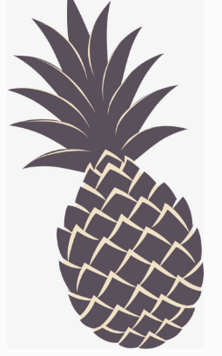
（ ）1、——How many ?
——Two.

（ ）2、——How many ?
——Five.

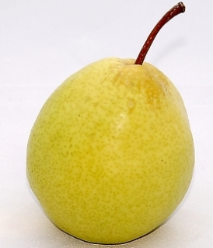
（ ）3、——How many ?
——Four.

